Оповещение
о начале публичных слушаний по проекту внесения изменений в проект планировки и межевания
территории II микрорайона жилого района Покровского в части границ лотов VI, XI, XII и XIII

В соответствии с постановлением администрации города от 22.10.2018 № 654 администрация города сообщает о назначении публичных слушаний в период: с 30.10.2018 по 30.11.2018 по проекту внесения изменений в проект планировки и межевания территории II микрорайона жилого района Покровского в части границ лотов VI, XI, XII и XIII (далее - Проект).

Перечень информационных материалов к Проекту:
1.Чертеж границ зон планируемого размещения объектов капитального строительства. Чертеж границ существующего и планируемых элементов планировочной структуры;
2. Разбивочный чертеж красных линий;
3. Чертеж межевания территории;
4. Текстовая часть Проекта.

Участниками публичных слушаний являются:
граждане, постоянно проживающие на территории, в отношении которой подготовлен данный Проект, правообладатели находящихся в границах этой территории земельных участков и (или) расположенных на них объектов капитального строительства, а также правообладатели помещений, являющихся частью указанных объектов капитального строительства.
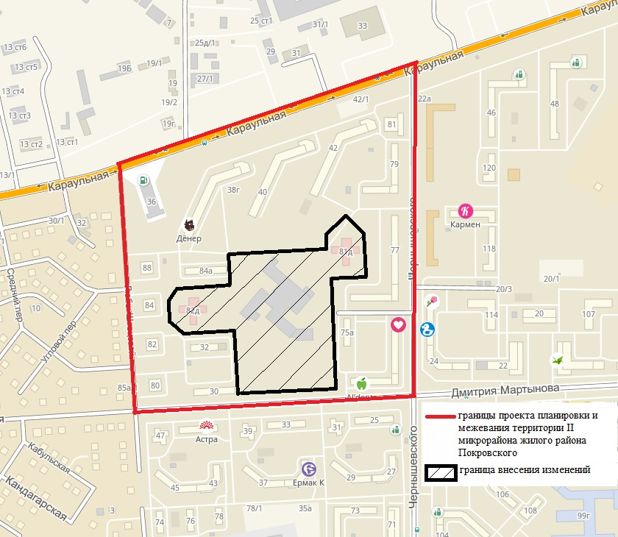

Проект и информационные материалы к нему подлежат размещению на официальном сайте администрации города в информационно-телекоммуникационной сети Интернет по адресу www.admkrsk.ru.
Информационный стенд размещается по адресу: ул. Карла Маркса, 95, около здания администрации.
С Проектом и информационными материалами к нему можно ознакомиться на экспозиции с 06.11.2018 по адресу: ул. Карла Маркса, 95, 2 этаж, вход со стороны ул. Карла Маркса.
Срок проведения экспозиции Проекта: с 06.11.2018 по 19.11.2018.
Посещение экспозиции Проекта возможно: в будние дни с 9:00 до 13:00 и с 14:00 до 18:00.
Консультирование участников публичных слушаний осуществляется в течение периода времени, в которое возможно посещение экспозиции Проекта.
В период размещения на официальном сайте администрации города в информационно-телекоммуникационной сети Интернет Проекта и информационных материалов к нему и проведения экспозиции (экспозиций) такого Проекта участники публичных слушаний, прошедшие идентификацию, имеют право вносить предложения и замечания, касающиеся такого Проекта, в срок до "19" ноября 2018 г.:
- в письменной или устной форме в ходе проведения собрания участников публичных слушаний. Собрание состоится:
- в 18:00 часов 12.11.2018 в актовом зале администрации Советского района по адресу: ул. Партизана Железняка, 36. Регистрация участников публичных слушаний начинается с 17:00 часов;
2) в письменной форме в адрес управления архитектуры администрации города;
3) посредством записи в книге (журнале) учета посетителей экспозиции Проекта.
Участники публичных слушаний в целях идентификации представляют сведения о себе (фамилию, имя, отчество (при наличии), дату рождения, адрес места жительства (регистрации) – для физических лиц; наименование, основной государственный регистрационный номер, место нахождения и адрес – для юридических лиц) с приложением документов, подтверждающих такие сведения.
Участники публичных слушаний, являющиеся правообладателями соответствующих земельных участков и (или) расположенных на них объектов капитального строительства и (или) помещений, являющихся частью указанных объектов капитального строительства, также представляют сведения соответственно о таких земельных участках, объектах капитального строительства, помещениях, являющихся частью указанных объектов капитального строительства, из Единого государственного реестра недвижимости и иные документы, устанавливающие или удостоверяющие их права на такие земельные участки, объекты капитального строительства, помещения, являющиеся частью указанных объектов капитального строительства.
Участники публичных слушаний в случае направления предложений и замечаний в письменной форме в адрес организатора публичных слушаний представляют вышеуказанные сведения с приложением документов по установленной форме.
Внесенные предложения и замечания не рассматриваются в случае выявления факта представления участником публичных слушаний недостоверных сведений, а также если предложения и замечания не относятся к предмету публичных слушаний либо внесены с нарушением установленных требований.
Порядок проведения публичных слушаний, в том числе форма письменных предложений и замечаний участников слушаний по Проекту, определен в Решении Красноярского городского Совета депутатов от 19.05.2009 N 6-88 "Об утверждении Положения об организации и проведении публичных слушаний по проектам в области градостроительной деятельности в городе Красноярске".

